Республика Хакасия
Всероссийский конкурс экологических проектов «Волонтёры могут всё»
Номинация «Пойдем экологическими тропами»
Коллективное участие

Экологический квест «В гостях у Смирновского бора»

Организация-заявитель: ГБУ ДО РХ «Республиканский центр дополнительного образования», объединение «Юный натуралист»
Автор-руководитель: Кудрявцева Татьяна Владимировна

Абакан, 2022
Паспорт проекта

Полное название проекта | Экологический квест «В гостях у Смирновского бора»
Организация-заявитель при коллективном участии (полное название, полный почтовый адрес, контактный телефон, сайт организации) | ГБУ ДО РХ «Республиканский центр дополнительного образования»  655002, Республика Хакасия , г. Абакан, ул. Саралинская, 26. тел. 8(3902)202901, www.rcdo19.ru
ФИО руководителя проекта и ФИО команды проекта | Руководитель проекта – Кудрявцева Татьяна Владимировна  Команда проекта:  Цыбульский Иннокентий Константинович  Ползик Валентина Евгеньевна,  Ползик Владимир Евгеньевич,  Окаёмов Михаил Викторович, Гончаров Роман Павлович,  Забегалина Настасия Евгеньевна
Цель проекта | Экологическое просвещение населения
Задачи проекта | В игровой форме познакомить участников квеста с:  - историей создания ООПТ в Хакасии,  - географическим расположением ООПТ,  - правилами поведения на ООПТ,  - флорой и фауной Смирновского бора.  Активно и с пользой провести время на природе.
Целевая аудитория проекта | Обучающиеся средних и старших классов общеобразовательных школ, взрослые
Сроки и период реализации проекта (в том числе реализованные или реализуемые) | Февраль-март 2022 г.
География проекта | Республика Хакасия
Мультипликативность (тиражируемость) проекта | Проект может быть реализован на других ООПТ Хакасии с небольшой доработкой сценария квеста для каждой из них.

Механизм реализации проекта

Проект экотропы был разработан и реализован обучающимися объединения «Юный натуралист» ГБУ ДО РХ «Республиканский центр дополнительного образования».
Процесс реализации проекта состоял из следующих этапов:
- Разработка сценария квеста.
В данном этапе принимали участие руководитель проекта и двое обучающихся объединения «Юный натуралист».
- Планирование квеста на местности.
В данном этапе принимали участие все участники проекта. Осуществлялся выезд на территорию памятника природы «Смирновский бор» с целью определения местоположения станций.
- Репетиция квеста
В данном этапе принимали участие все участники проекта. Осуществлялся выезд на территорию памятника природы «Смирновский бор» с целью расчета времени на прохождение квеста и проверки готовности команды к проведению квеста.
- Проведение квеста для приглашенных гостей.
Впервые квест проводился для родителей обучающихся, в дальнейшем запланировано проведение квеста для обучающихся школ и других учебных заведений республики Хакасия. Например, 28 марта 2022 г. это мероприятие будет проведено для воспитанников для воспитанников Абаканского СУВУ закрытого типа.

Ожидаемые результаты проекта:
- увеличение числа обучающихся и взрослых, которые получат знания об ООПТ Хакасии;
- развитие экологической культуры разных групп населения, в основном обучающихся средних и старших классов, на которых ориентирован квест;
- формирование у молодого поколения потребности в активном времяпрепровождении на природе.

Приложение 1.

Активные ссылки на социальные сети о реализации проекта:

https://vk.com/junnat19?w=wall-170633073_248%2Fall
https://vk.com/rcdo19?w=wall-139588688_4265
https://vk.com/junnat19?w=wall-170633073_260%2Fall

Фотографии событий проекта

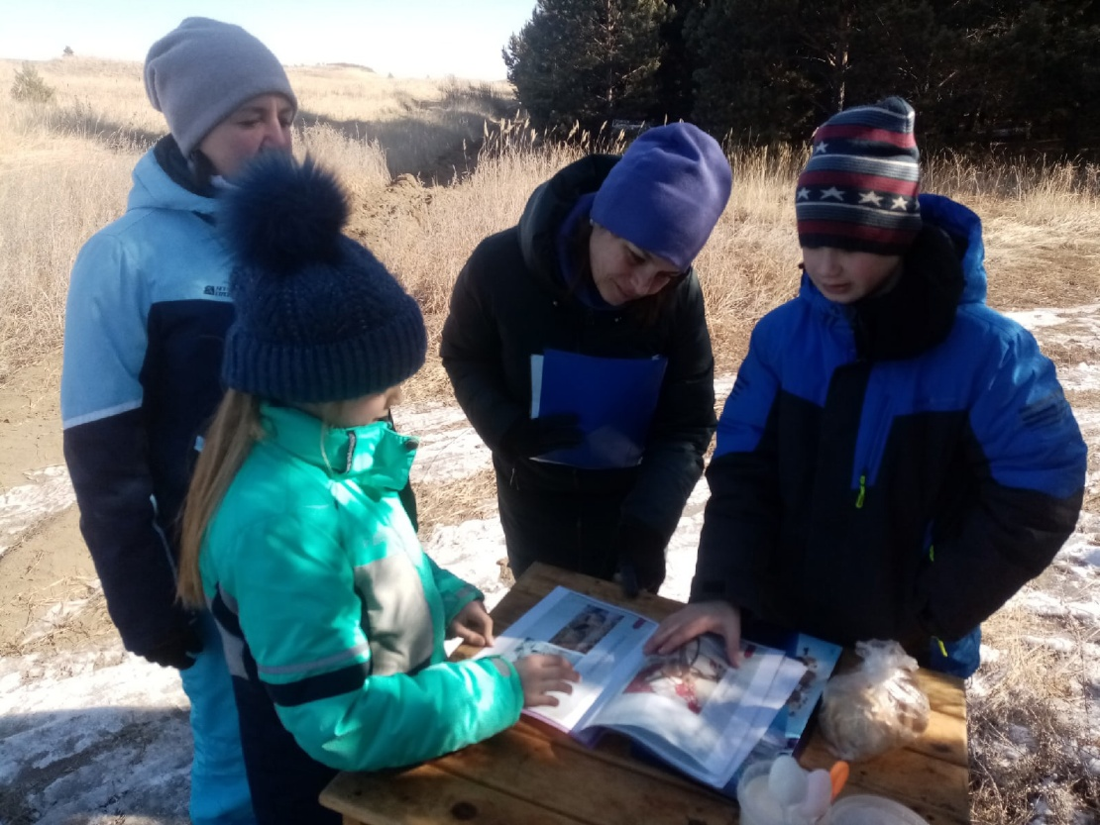
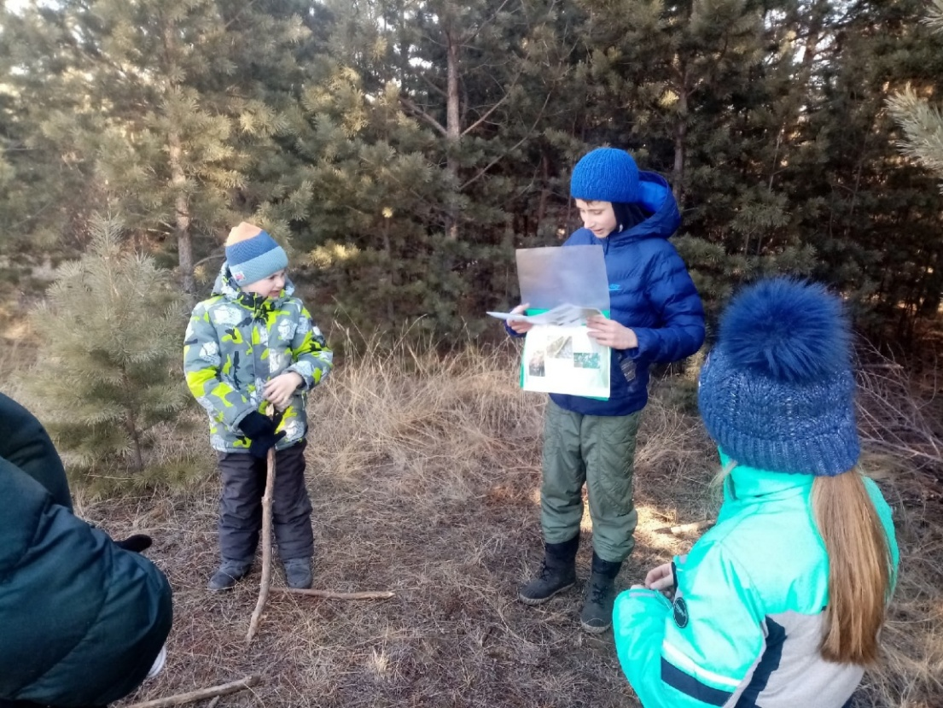
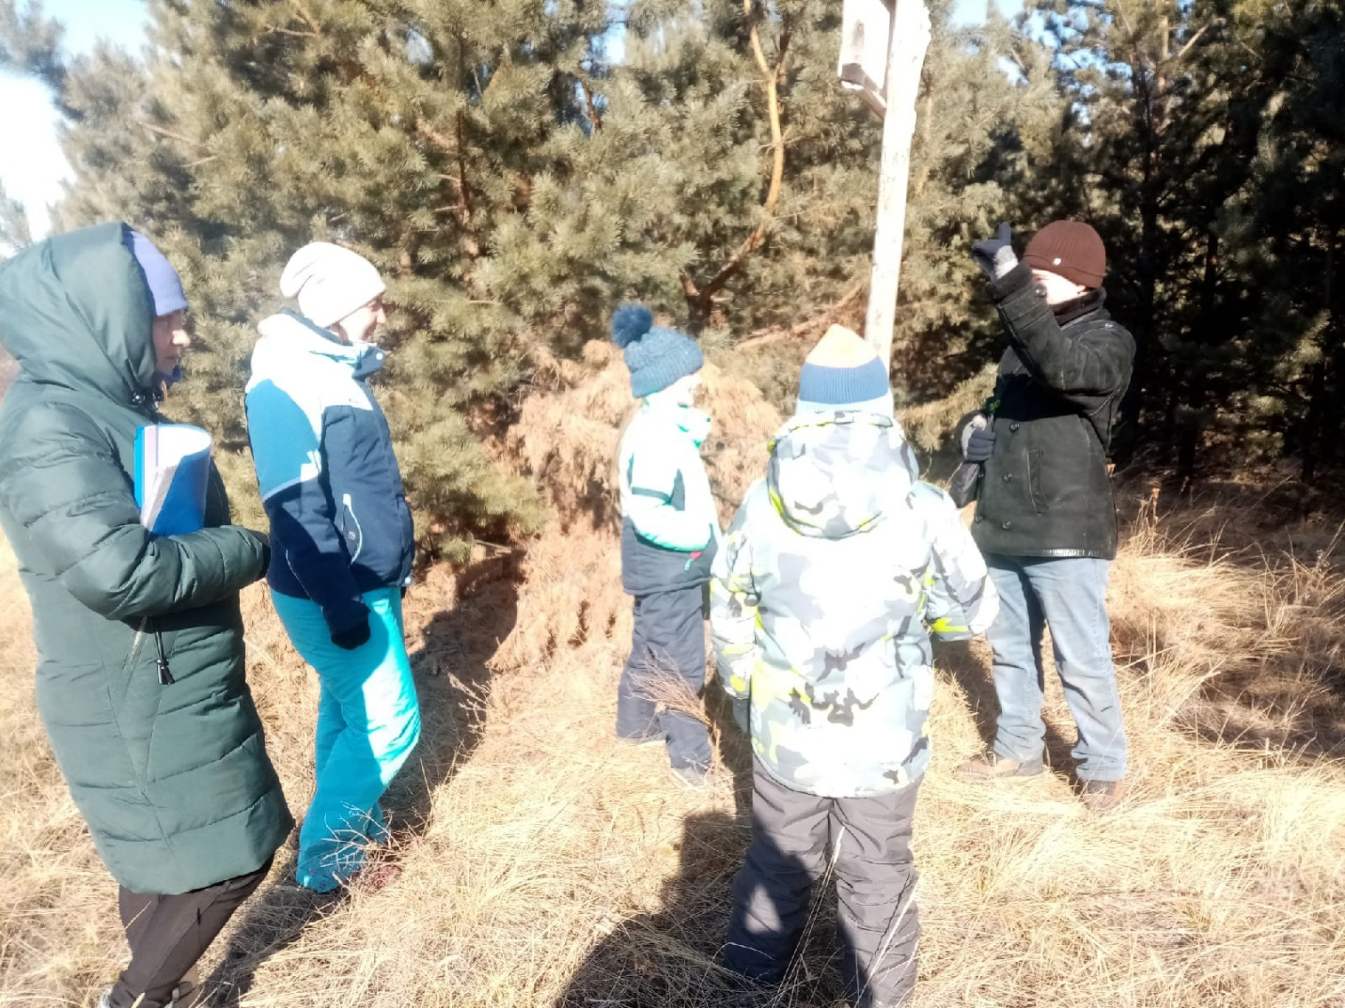

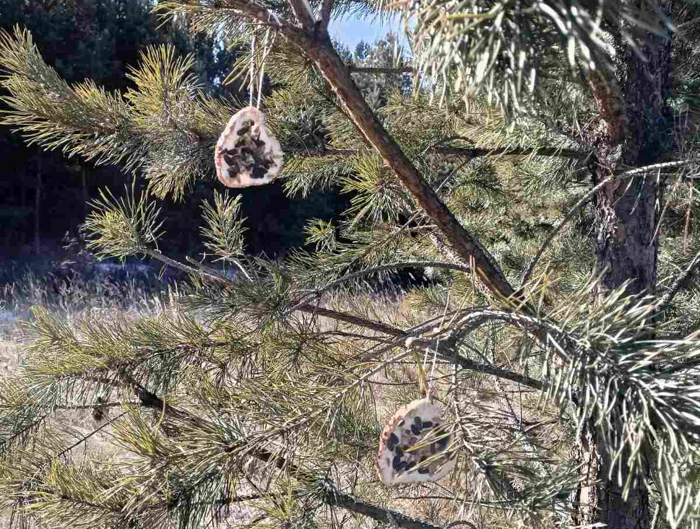
Приложение 2.
Сценарий экологического квеста

1. Станция «Историческая»
Вы пришли на первую станцию, станцию «Историческую». Здесь вы узнаете о истории создания ООПТ в Хакасии. Кто-нибудь знает, что такое ООПТ? ООПТ расшифровывается как Особо Охраняемые Природные Территории. Именно к таким территориям относятся заповедники и заказники, природные и национальные парки, а также памятники природы, и один из них – Смирновский бор, на территории которого мы сейчас находимся. Всего в Хакасии на данный момент 17 ООПТ, две из них – заповедник «Хакасский» и заказник «Позарым» имеют федеральный статус, остальные 15 - региональные. С историей их создания мы сейчас и познакомимся. А теперь вопросы:
1) Когда был основан Памятник природы «Смирновский бор»?
- 1988
- 2001
- 1998
- 1978
2) Какая ООПТ самая молодая?
- Памятник природы «Уйтаг»
- Природный парк «Маранкульский»
- Памятник природы «Ивановские озёра»
- Заказник «Боградский»
3) сколько всего ООПТ Хакасии?
- 17
- 24
- 10
- 21

2. Станция «Географическая»
Здравствуйте! Вы прибыли на вторую станцию - «Географическую». На ней вы узнаете о расположениих разных ООПТ нашей республики.
Итак, в настоящее время в Республике Хакасия 15 особо охраняемых природных территорий регионального значения, охватывающих все природные зоны.
Наибольшее количество особо охраняемых природных территорий находится в Алтайском районе. В самом маленьком по площади районе республики находятся два заказника – «Урочище Трехозерки» и «Озёра Койбалькой степи» и два памятника природы – Очурский и Смирновский боры. Общая площадь Смирновского бора — 1112 га, он состоит из трех отдельных участков, через его территорию проходит автодорога Абакан-Бея, ближайшими населёнными пунктами являются Смирновка и Краснополье, а столица Абакан находится в 50 км.
Наибольшая площадь ООПТ в Таштыпском районе, там находятся два природных парка – «Маранкульский» и «Хакасия» общей площадью более 180 тыс. га. Самым большим по площади является природный парк «Хакасия», площадью более 160 тыс. га, а самым маленьким – памятник природы «Абазинский бор» с площадью всего 176 га, это единственная ООПТ, которая расположена в черте города - Абазы.
Вопросы:
1) В каком районе находится «Смирновский бор»?
- Алтайский район
- Боградский район
- Таштыпсий район
2) Какова площадь «Смирновского бора»?
- 1112 га
- 1112 км²
- 1212 га
- 2122 а
3) Какая площадь «Абазинского бора»?
- 176 га
- 167 га
- 177 га
- 156 га

3. Станция «Природоохранная»
Добрый день! Добро пожаловать на станцию «Природоохранную». Сейчас вы узнаете основные правила поведения на ООПТ. Надеюсь, что пока вы добирались до меня, вы ничего не нарушили! Основные правила для вас, туристов, это запрет на повреждение и самовольную вырубку деревьев и кустарников, сбор и выкапывание краснокнижных растений, разведение костров в неположенных местах, остановка в неположенном месте и многое другое, обязателен для туристов так же вывоз мусора. Но тут не сплошные запреты! Вам разрешено вести туристическую и экскурсионную деятельность, организовывать природоохранные, научные и экопросветительские проекты, сбор лекарственных и декоративных растений, грибов и ягод, фотографирование, кроме того вы можете провести работы по восстановлению и поддержанию местной экосистемы.
А теперь вопросы:
1) Может ли турист развести костёр на территории ООПТ?
- Да
- Нет
- Только в специально отведённом месте
- Только под деревом
2) Может ли турист собирать травы?
- Да, лекарственные
- Да
- Нет
- Да, кроме краснокнжных
3) С какой целью был создан участок «Смирновский бор»?
- Поддержание целостности экосистемы
- Для выращивания лесов на вырубку
- просто ^_^
- Для прогулок

4. Станция «Ботаническая»
Приветствую вас на четвертой станции, «Ботанической». На ней вы узнаете о видовом составе растений «Смирновского бора». Травянистая растительность Смирновского бора представлена мелкодерновинными злаковыми ассоциациями, где в разных вариантах представлены тонконог гребенчатый, житняк, мятлик и др. Под пологом леса преобладают осоково-мятликовые ассоциации с участием грушанки, остролодочника и других видов, 7 видов включёны в Красную Книгу РХ (3 вида остролодочников, гюльденштедтия весенняя, астрагал аркалыкский, ковылёчек мелкоцветковый и ковыль перистый). Основная лесообразующая порода бора – сосна обыкновенная, в естественных насаждениях присутствуют берёза и осина, в кустарниковом ярусе преобладают карагана древовидная и облепиха.
Вопросы:
1) Сколько краснокнижных растений в «Смирновском бору»?
- 7
- 9
- 6
- 5
2) Какая порода деревьев является основной?
- Сосна
- Ель
- Берёза
- Осина
А теперь проверим насколько хорошо вы знаете деревья и кустарники, произрастающие в Хакасии.

5. Станция «Зоологическая»
Здравствуйте! Приветствуем вас на станции «Зоологическая». На ней вы узнаете о млекопитающих «Смирновского бора». Здесь можно встретить представителей лесной и лесостепной зон, таких как заяц-русак и заяц-беляк, лисица¹³, белка¹⁴, косуля сибирская¹⁵, степной хорь¹⁶ и барсук, который сейчас находится в спячке, поэтому его следов мы не встретим, а вот следы остальных животных вам предстоит найти и определить кому они принадлежат.

6. Станция «Орнитологическая»
Добрый день! Вы на станции «Орнитологической», и здесь вы узнаете какие птицы обитают в Смирновском бору в зимний период и сделаете для них экологические кормушки!
В Смирновском бору можно встретить сойку, поползня, большого пестрого дятла, длиннохвостую и большую синиц, дрозда-рябинника, на открытых участках - бородатую куропатку и многих других птиц.
В зимний период птицам сложно добыть себе корм из-за глубокого снега, поэтому их рекомендуется подкармливать, но, чтобы не навредить птицам, важно знать, чем их можно кормить. Запрещено кормить птиц жареными семечками, соленым салом, очищенным пшеном, черным хлебом и сладостями.
А теперь вам предстоит угадать каким птицам принадлежали перья и изготовить экокормушки из предложенных материалов. Удачи!

7. Станция «Литературная»
Всем здравствуйте! На станции «Литературная» вам предстоит наизусть рассказать стихотворение о природе или составить стихотворение из листочков, висящих на дереве.

8. Станция «Туристическая»
Вот и подходит к концу ваш поход по «Смирновскому бору», вы многое узнали, многое сделали, но это ещё не конец! Для начала разделитесь поровну. Получилось две команды. Вы, команда С — ставите палатку, а Вы, команда Б — разводите костёр. Возле костра вы сможете обогреться и приготовить пищу, а в палатке — отдохнуть после похода. Приступайте!

